家用机主板屏幕显示说明
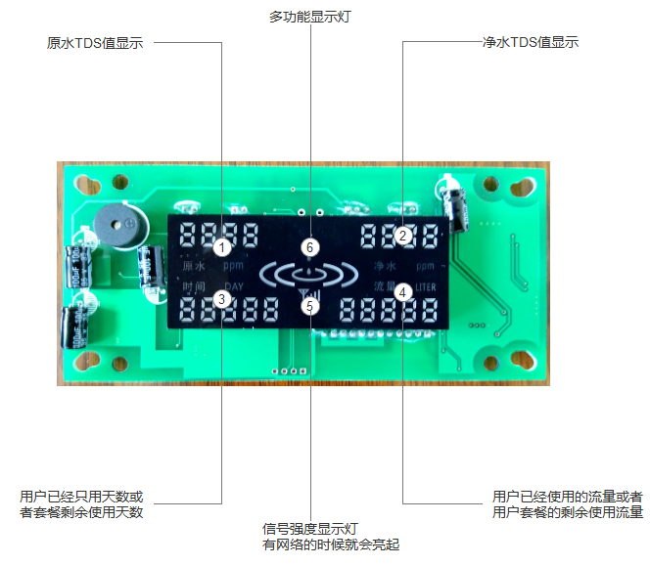
1、设备第一次启动，为未注册状态的状态下，显示屏①②③④一直显示主板的设备编码信息，并进行闪烁显示，直到用户绑定设备之后激活套餐。除开①②③④灯亮之外，此时如果联网成功则只有联网信号灯亮，其他灯不亮。如果用户套餐已经使用完，或者已到期，则设备状态变为未激活状态，未激活状态和未注册状态，屏幕显示一致
2、用户激活设备套餐之后，每次断电重启设备时，屏幕都会闪烁显示设备的主板编码信息，显示时间为15秒，15秒之后显示正常信息。
3、多功能灯常亮，表明压力桶水满，多功能灯由内向外亮表明设备正在制水、多功能灯熄灭，水滴灯从上往下闪烁说明漏水保护开启，多功能灯一直闪烁表明设备需要检修了
4、正常状态下①显示原水TDS值，同时“原水 ppm”文字亮起。②显示净水TDS值，同时“净水 ppm”文字亮起，③显示用户使用的天数或者套餐剩余的天数，同时“时间 DAY”文字亮起（根据服务端下发的数据进行显示,用户可以显示已经使用的天数或者套餐剩余的天数）。④显示用户使用的流量或者套餐剩余的流量同时“流量 LITER”亮起（根据服务端下发的数据进行显示,用户可以显示已经使用的流量或者套餐剩余的流量）。
5、强冲洗按钮的使用，用户按下强冲按钮则进行18秒的强制冲洗，一直按强制冲洗按钮5秒，则进入测试模式，测试模式下不用激活设备，设备也可以正常使用。测试状态为20分钟，20分钟之后自动回复到原状态。也可以再按住强冲按钮5秒不放，恢复到原状态。远程也可关闭和开启测试模式。

